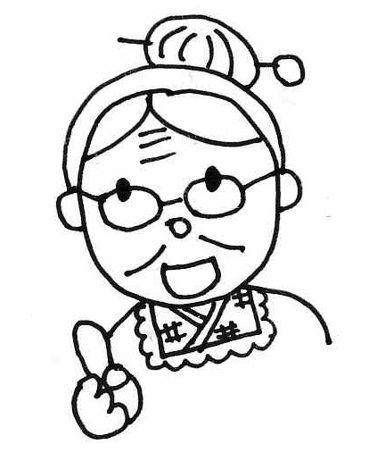
ディボーションをはじめようとしているキミ、
こんにちは。わたしの名まえはミコト。みんなからは、「ミコトばぁちゃん」とよばれているよ。イエスさまは、キミがディボーションをはじめてくれることを、とってもうれしく思っているはずじゃよ。

ミコトばぁちゃんからのアドバイス

①ディボーションをするに、
かならず おりをしよう。
「イエスさま、みことばの意味がよくわかるように助けてください・・・」

②せいしょを じっくりもう (りながら)。
まず、せいしょを読んでから、ディボーションノートを始めてね。

③ディボーションのわりに、
かならず おりをしよう。
イエスさまがおしえてくれたことに感謝し、決心したことが実行できるように。

④１に１は、
のにノートをみてもらおう。

わたしのディボーションなかまを紹介するわネ。
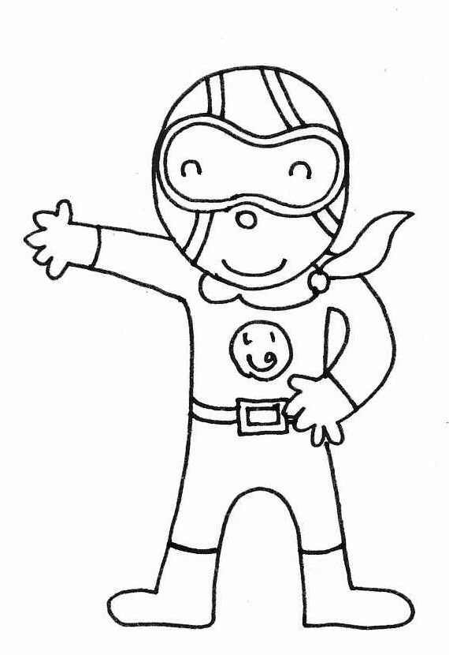
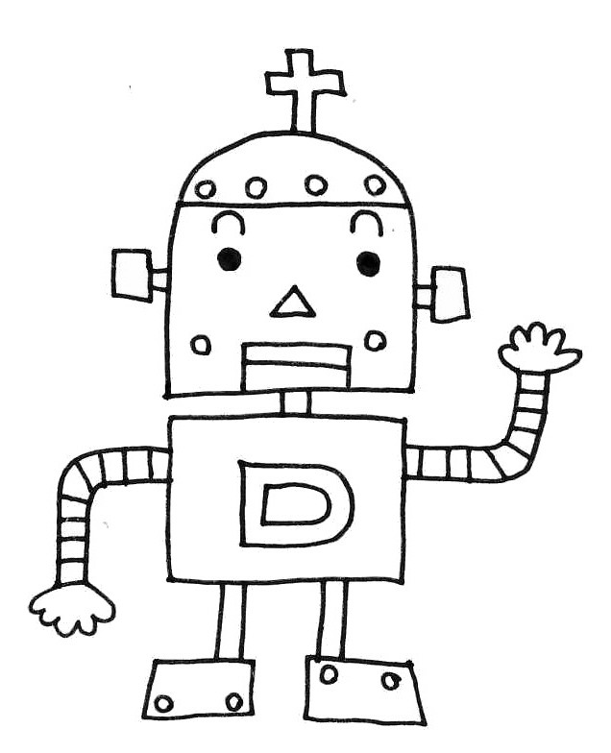
みんなで楽しくしっかりディボーションしましょうね。ヨロシク！



つうドッグ
せいしょを通読（=はじめからさいごまで読むこと）するのが大好き

ディボロボ
せいしょのみことばの
エネルギーで動くロボット

いのるンジャー
ディボーションのチカラで世界に
平和をもたらすために戦っている

聖書について 神さまのことば
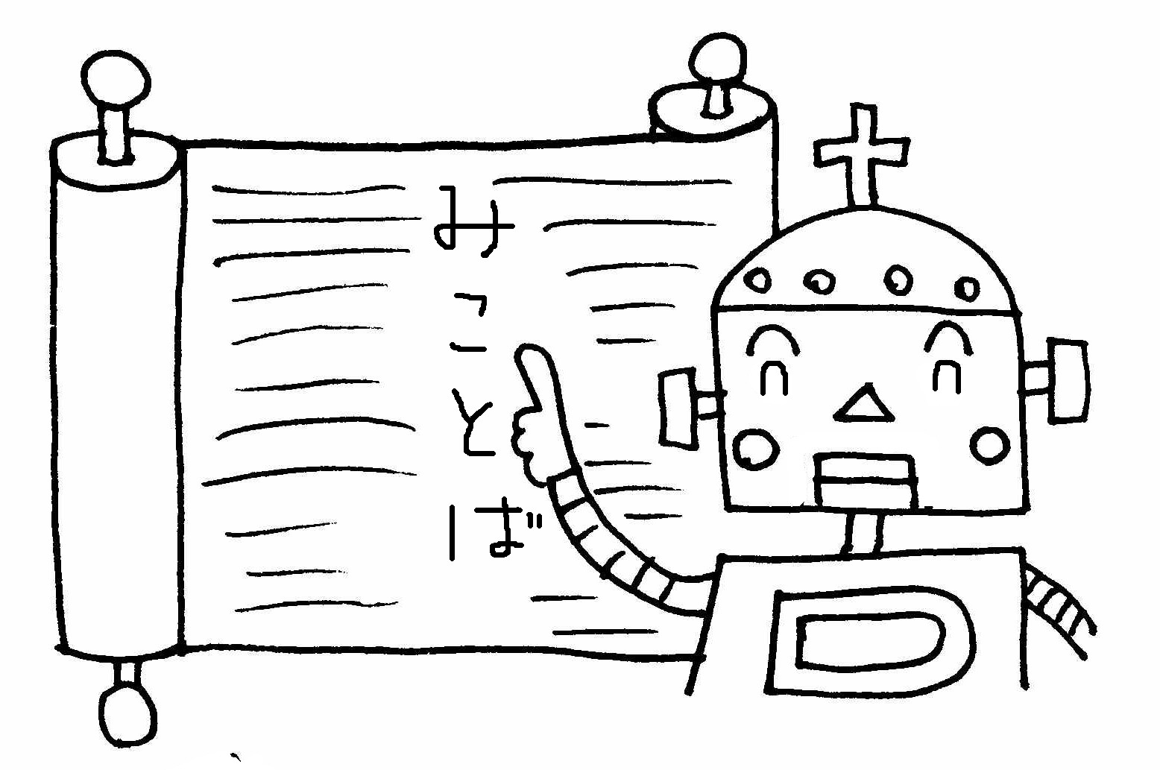
テモテへの手紙 第２ ３：１６～１７他

（ 月 日 ）
□ ペテロの手紙 第二 １：２１ 聖書の作者
聖書（預言）はだれによって語られたのですか？

に動かされた人たち

☆神さまの霊が人間を動かして聖書を書かせました。ですから、聖書の作者は、神さまです。人間ではありません。

（ 月 日 ）
□ テモテへの手紙 第二 ３：１６～１７ 人間のコトバではない
聖書は何によって書かれたとありますか？

神の 感

☆モーセ・ダビデ・エレミヤ・ヨハネ・パウロなど、聖書を書いた人はみんな、神さまの霊感を受けて書きました。どんなことを書けばよいか、彼らに教えたのは神さまです。ですから聖書は神さまのことばです。人間のことばではありません。
神の
霊感

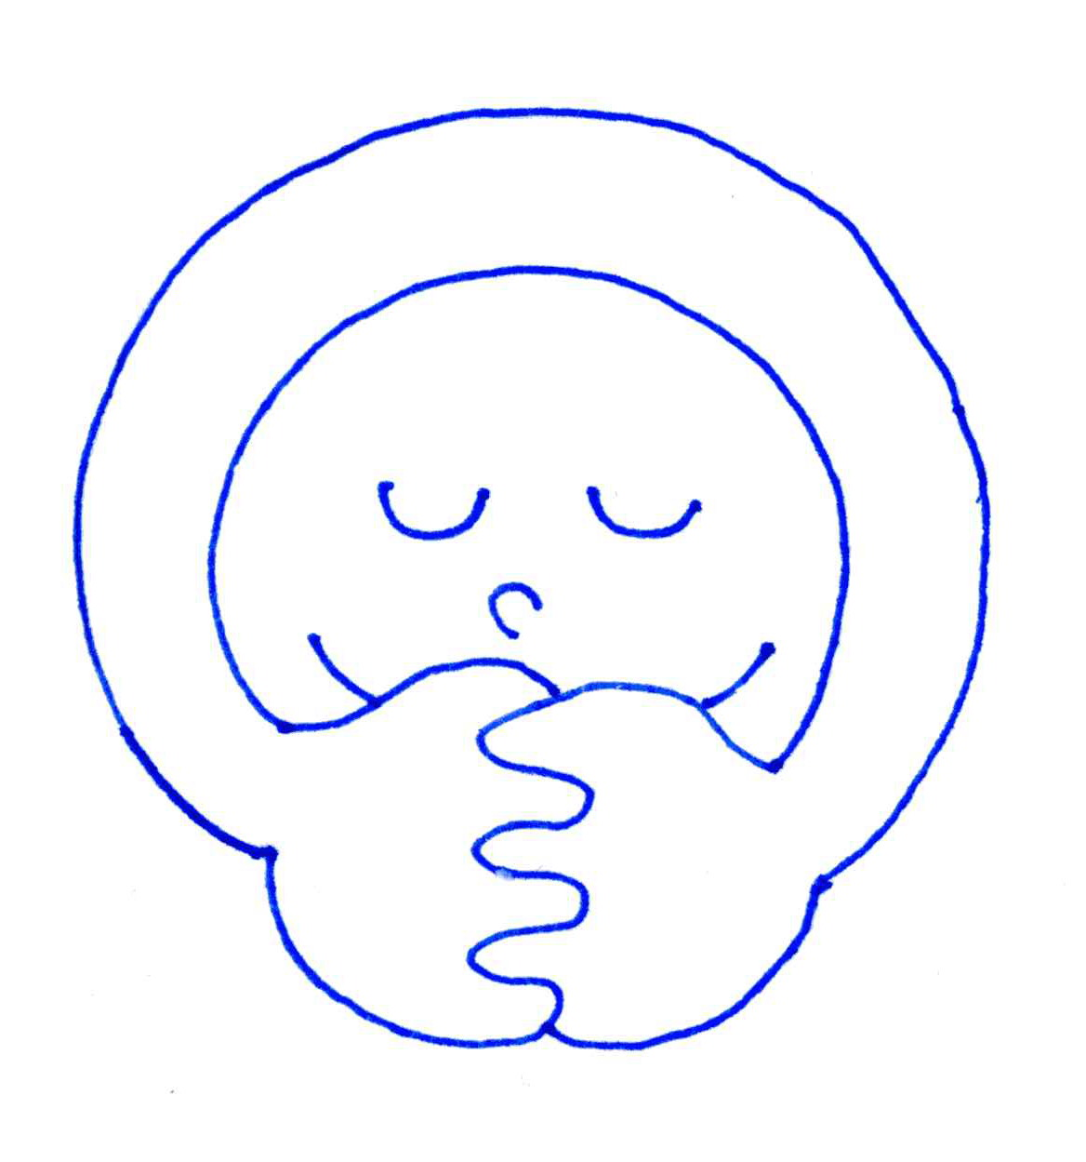
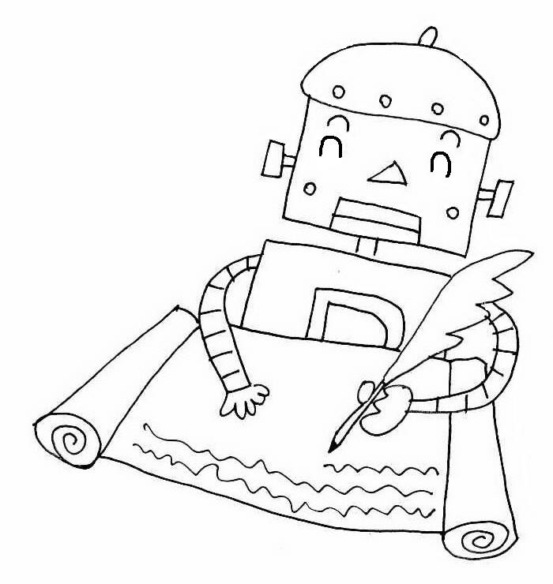
今日も、神さまのことばに従います。

（ 月 日 ）
神のコトバ
□ 詩篇 １９：７ 神さまのコトバは・・・
（ ）に正しいことばをいれてね。

主のみおしえは（ ）で、たましいを（ ）
らせます。

みことばは、私のココロを生き返らせる、「ゲンキのもと」です。

（ 月 日 ）
□ ヘブル人への手紙 ４：１２ 鋭いナイフ！？
聖書のことばはどんなものですか？
１）聖書は鋭いナイフのように切れるので、手でさわると危ない
２）聖書は生きていて、部屋の中を勝手に動き回る
３）聖書のことばは、ナイフのように人をキズをつけてしまう
４）みことばは、私たちの心の中に生き、色々なことを鋭く教えてくれる

こたえ（ ）ばん

（ 月 日 ）
□ マタイ福音書 ４：４ パンだけでなく
イエスさまは、人間はパンだけを食べて生きるのではないとおっしゃいました。
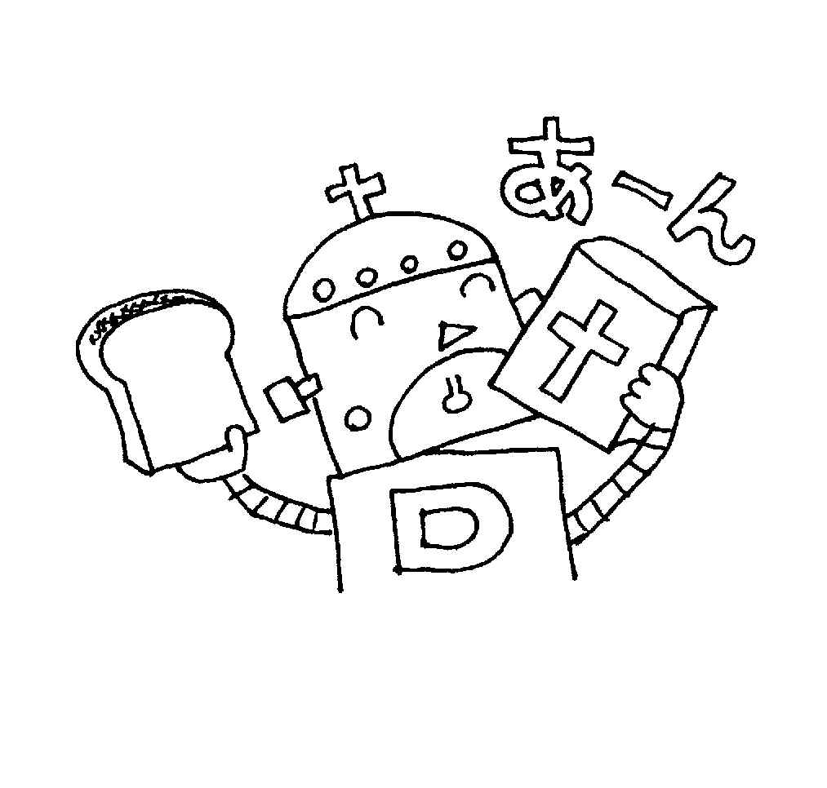
では、他に何が必要ですか？

- バター
- コーヒー牛乳
- ごはんとラーメンとサラダ
- 神さまのみことば
こたえ（ ）ばん

（ 月 日 ）
□ ヤコブの手紙 １：２１～２２ 読むだけでなく
（ ）に正しいことばを入れてね。

みことばを、（ ）に受け入れ
（ ）する人になりなさい。

イエスさま、私は、みことばを読むだけでなく、すなおに実行する人になります。

何でもカ・キ・コ！ディボーションをして思ったこと・決心したこと、学校やお家であった楽しかったこと・悲しかったこと・・・など何でもカキコもう！先生にも見せて、ひとこと書いてもらおう！

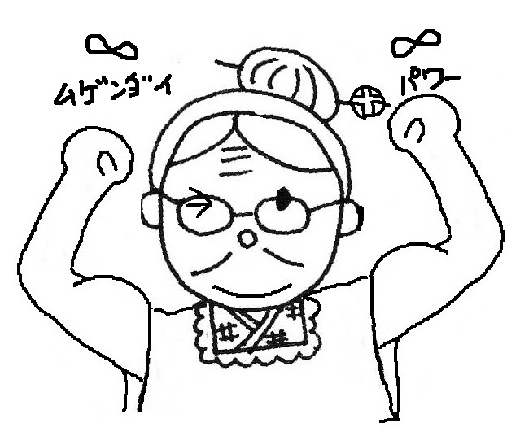
イザヤ４４：６他 無限大の神さま ∞
神について
∞
∞
∞

（ 月 日 ）
∞
□ エレミヤ書 ２３：２３～２４ ドコデモ
天にも地にも神さまが満ちているとは、どういうことですか？
∞
１）小さくて目に見えない神さまが、空気の中にたくさんウヨウヨしている
２）神さまは、この世界のどこにでもおられる
３）この世界には、色々な種類の神さまがいる
こたえ（ ）ばん
イエスさまは、私がどこにいるときも、ともにいてくださいますから、感謝します。

（ 月 日 ）
□ イザヤ書 ４４：６ 初め？ 終わり？
正しいものに○、間違っているものに×をしてね。
（ ） 神さまは、ゲームの初めと終わりの合図をする係り
（ ） 神さまは、世界の初めと終わりにいるけど、あとは留守
（ ） 神さまがいない時はない
（ ） 神さまは永遠ではない
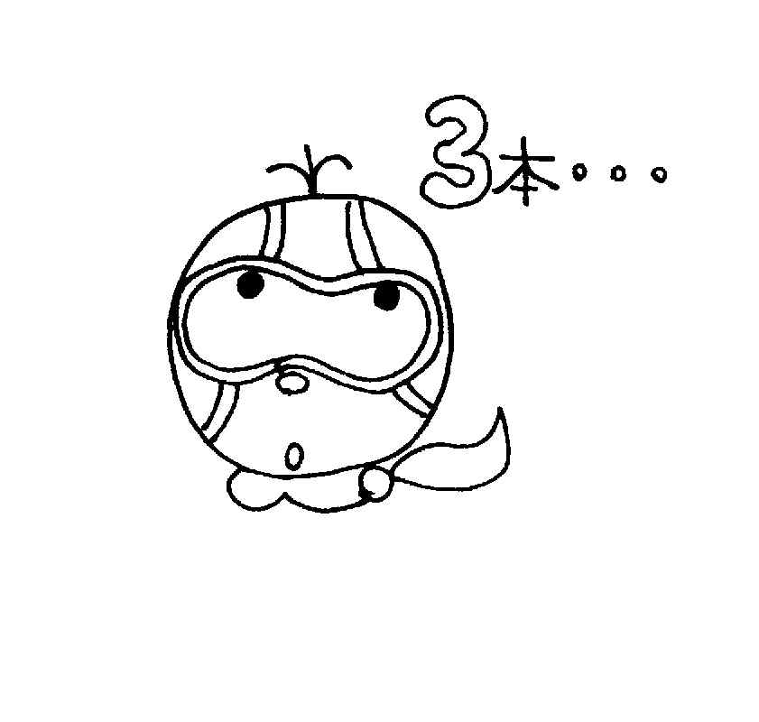
（ ） 神さまは、いつも・どんな時も、私たちとともにいてくださる

（ 月 日 ）
□ マタイ福音書１０：２９～３０ 髪の毛の数
次のうち、神さまが知らないことがあったら、×で消してね。

あなたの髪の毛の数 世界中のスズメの動き 地球ができる前のようす
１００年後の日本の総理大臣の鼻毛の長さ あなたの誕生日 宇宙の星の数
あなたの未来 あなたのひい・ひい・ひいおばあちゃんの体重 海の魚の数
あなたのウレシイ気持ち あなたの悲しい気持ち この世界のすべて

私のことを全部わかってくださる神さまが、私にいちばん良いことをしてくださいます。感謝。

（ 月 日 ）
□箴言 ５：２１ 神さまの目
今日のみことばを読んで、わかることは何ですか？次の４つのうちから選んでください。

- 神さまは、私たちのことなど、あまり気にしていない冷たいお方
- 神さまは、私たちのみんなの気持ちを全部知ることはできないお方
- 神さまは、私たちが悪いことをしないように、いつも見張っている意地悪なお方
- 神さまは、私たちのことをいつも・どこでも見守ってくださっている優しいお方

こたえ（ ）ばん
（ 月 日 ）
□ エレミヤ ３２：１７ 何でもできる！
何でもできる神さまにしてもらいたいことを書いてみよう！（いくつでも）

神さま、あなたは何でもできるお方です。御心のとおりにしてください。

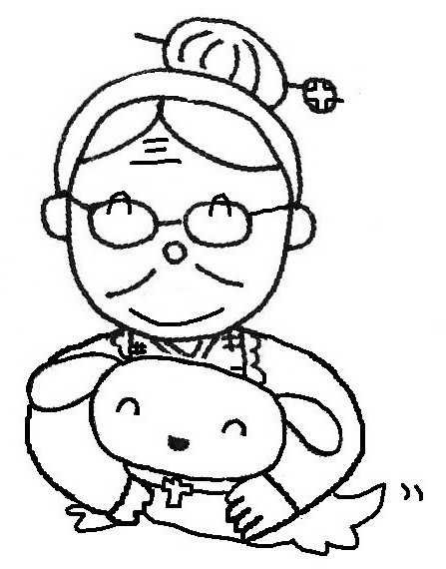
（ 月 日 ）
□ 詩篇１３９：７～１０ 無限大！
神さまが、あなたから離れることはありますか？

いつでも・どこでも・なんでもできる神さまが、あなたのことをすべてご存じで、愛してくださいっています。無限大の神さまが、いつでもあなたを助けてくださいます。
いつも私を助けてくださる神さま、感謝します。
何でもカ・キ・コ！ディボーションをして思ったこと・決心したこと、学校やお家であった楽しかったこと・悲しかったこと・・・など何でもカキコもう！先生にも見せて、ひとこと書いてもらおう！

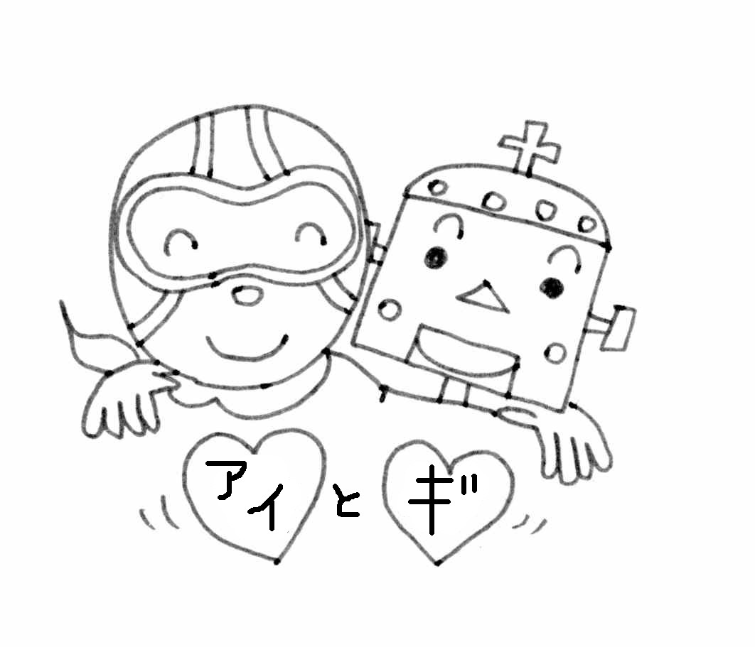
愛と義の神さま
神について ローマ人への手紙５：６-８他

（ 月 日 ）
□ ローマ人への手紙 ５：６～８ 神さまの愛
イエスさまは、私たちが（ イケメン ・ 罪人 ・ 赤ちゃん ）だったとき、
ご自分からすすんで（ おもちゃを買って ・ デートして ・ 死んで ）くださいました。それによって、私たちに対する（ 怒り ・ 愛 ・ 憎しみ ）をあらわし
てくださいました。

- たとえ相手が良い人や正しい人でも、その人のために自分の命を捨てるのは難しいと
思いませんか？イエスさまは、罪人の私たちのために死んでくださったのです。

（ 月 日 ）
□ ヨハネの手紙 第一 ４：８～１０ 神は？
今日のみことばを読んで、「神は愛です」とは、どんな意味だと思いますか？
自由に書いてみましょう。

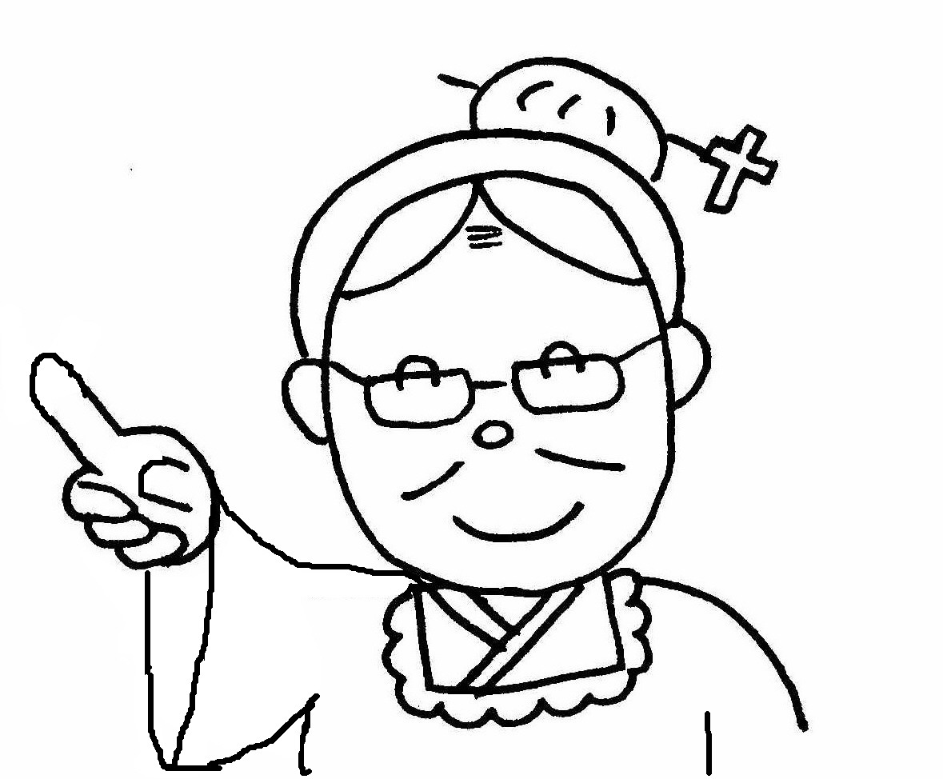

（ 月 日 ）
□ ヨハネ福音書 １５：１３ だれももっていません
イエスさまは、私たちのために命を捨ててくださいました。
あなたは、お友だちのために命を捨てる代わりに、イエスさまの愛を伝えることができます。だれに伝えたいですか？お友だちの名前を書いて、お祈りしよう！

この人たちに、イエスさまの愛を伝えられるように、私を用いてください。
（ 月 日 ）
□ エレミヤ書 ９：２４ 神さまの義
神さまは、公平と正義を行なう方です。では、神さまに喜ばれることは、次のうちどれ
でしょう？あてはまるものを○でかこんでね（いくつでも）。

人をだます ゲームでズルをする えこひいき 適当にごまかす 失敗をかくす
小さいことでもまじめにとりくむ 仲間はずれにする 困っている人を助ける
正直に本当のことを言う 人のせいにする かげで悪口をいう ルールを守る

（ 月 日 ）
□ 詩篇 ９８：９ 審判
今日のみことばを、分かりやすいことばで言い換えると、次のうちどちらの
意味でしょうか？ 正しい方に○をしてね。

- イエスさまは、地をさばく（砂漠）にするために来られる。主は、包丁をもって世界の魚をさばき、お寿司をつくって、国々の民とサバを食う。

- 私たちは、死んだ後、だれでも必ずイエスさまの「さばき」を受けます。
イエスさまのさばきは、正しくて、えこひいきや、間違いがゼッタイにありま
せん。

※「義」とは正しいこと、「公正」とは、間違いやえこひいきがないことです。

（ 月 日 ）
- 詩篇 １０３：６～８ 正義と愛
正しい方をえらんでね。

主はすべてしいたげられている人々のために、（ 正義 ・ 悪 ）とさばきを
行なわれる。 主は、あわれみ（ 深く ・ 浅く ）、情け深い。
怒るのに（ はやく ・ おそく ）、恵み豊かである。
何でもカ・キ・コ！ディボーションをして思ったこと・決心したこと、学校やお家であった楽しかったこと・悲しかったこと・・・など何でもカキコもう！先生にも見せて、ひとこと書いてもらおう！

神について 三位一体の神さま 申命記６：４他

（ 月 日 ）
□ イザヤ書 ４５：５～６ ほかにはいない
本当の神さまではナイものを×で消してね。
ドラゴンボールにでてくる神さま 仏像 預言者 先祖の霊
自由の女神 牧師 神アプリ トランプ大統領 神社 ペテロ
神対応 嵐 メッシ １億円 モーセ 天使 イエスさま

（ 月 日 ）
□ 申命記 ６：４ ただひとり
次の文の続きとして、正しいと思うものに○をしてね（２つ）。

聖書には、「神さまはただおひとりです」と書いてあります。ですから・・・

（ ）忙しすぎて、みんなの祈りをきくことができません
（ ）神さまは、ひとりぼっちで、とても寂しい
（ ）他の「神」はホンモノではありません
（ ）私は、聖書の神さま以外、ゼッタイに礼拝しません

（ 月 日 ）
□ マタイ福音書 １６：１５－１６ ワタシはダレでしょう？
イエスさまは、「あなたがたは、わたしをだれだと言いますか。」と言われました。
ペテロは何と答えましたか？あなたなら、何と答えますか？

◇ペテロの答え・・・

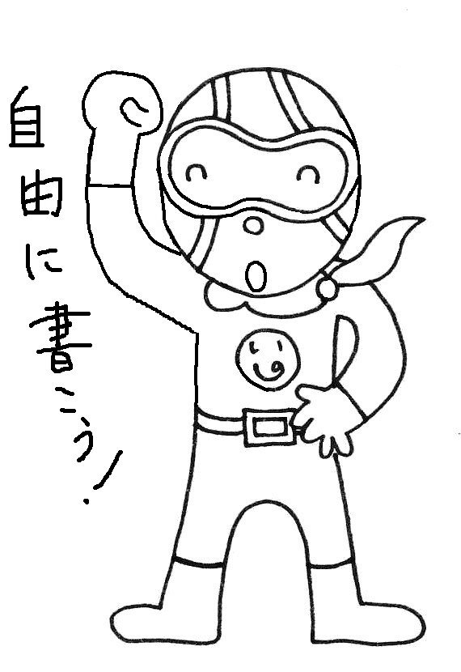

◇あなたの答え・・・

イエスさま、あなたこそ生ける神の子キリストです。
（ 月 日 ）
□ コリント人への手紙 第二 １３：１３ アレ！？ ３人・・・？
アレレ・・・？きのうまでのディボーションでは、「神さまはただお一人」のはずでした。
でも、今日は、「主イエス・キリストの恵み、神の愛、聖霊の交わり」と、まるで神さま
が三人いるみたいです！？

もちろん、神さまはただお一人です。
◇しかし、じつは、天のお父さま ・ イエスさま ・ 聖霊さま、三人とも神さまです。
◇「三人なのに一人」、「一人なのに三人」なので、これを「三位一体」といいます。

「三位一体」とは・・・
☆ 三人とも神さま ☆
天のお父さま＝神さま
イエスさま ＝神さま
聖霊さま ＝神さま
☆ 神さまは一人 ☆
神さまは三人ではない
ただ一人
どちらも
にしい

（ 月 日 ）
□ マタイ福音書 ３：１６～１７
ここでは、（１）イエスさま、（２）聖霊さま、（３）天のお父さまが、
同時に登場しています。では、神さまは何人ですか？（上の図を参考にしてね）



（ 月 日 ）
□ 詩篇 １４５：３ ワカラナイ
人間は、神さまのことをぜんぶは知ることはできません。なぜなら、神さまはスバラシすぎるからです。では、人間は、三位一体のことを完全に理解することができますか？

何でもカ・キ・コ！ディボーションをして思ったこと・決心したこと、学校やお家であった楽しかったこと・悲しかったこと・・・など何でもカキコもう！先生にも見せて、ひとこと書いてもらおう！

